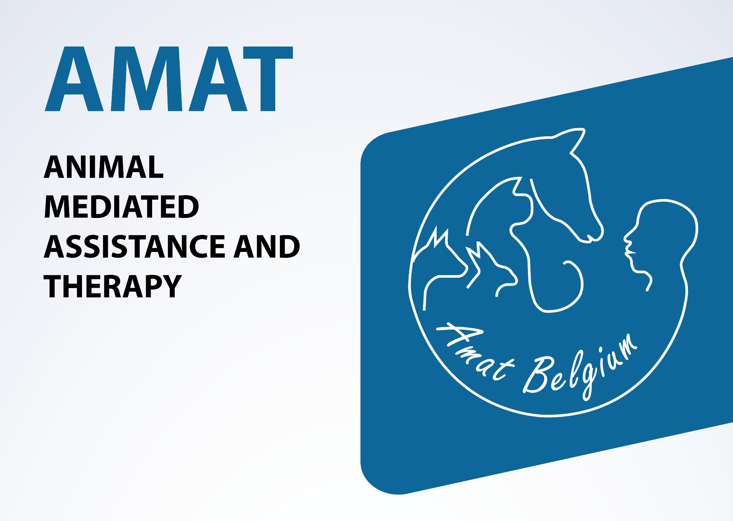
FORMULAIRE DE DEMANDE D’AFFILIATION POUR PERSONNE MORALE (ASBL, SRL, SA…)
Pour tout renseignement ou toute question :
Par email : amatbelgium@gmail.com
Par téléphone : 0476/32.54.28

Pour un traitement optimal de votre dossier, si écriture manuscrite,
merci de remplir en lettres MAJUSCULES svp.

La procédure d’affiliation est la suivante :

- Envoi au Secrétariat, à l’adresse amatbelgium@gmail.com :
  - du présent formulaire dûment complété,
  - avec l’adhésion aux 3 textes fondamentaux de notre Fédération,
  - les certificats / attestations de suivi / réussite de formations ad hoc de la personne responsable / de la personne en charge de la Médiation Animale© au sein de la structure,
  - votre photo et / ou logo pour la création de votre fiche dans l’annuaire en ligne.

- Dans le mois de réception de votre dossier, transmission de celui-ci à l’Organe d’administration

- Si approbation : Réponse par email avec les informations de paiement de votre cotisation annuelle (année calendrier)
Une attestation d’affiliation vous est délivrée à la réception de votre versement.

- Si non approbation : le Secrétariat vous recontacte avec les demandes d’informations complémentaires requises par l’Organe d’administration.

ATTENTION : Les collaborateur·trices de la structure ne sont pas automatiquement membres de la Fédération. Un dossier individuel doit être complété par chaque collaborateur·trice qui souhaite s’affilier.
Les cotisations peuvent être prises en charge par la personne morale qui se verra délivrée l’attestation d’affiliation pour ses collaborateur·trices.

* L’AMAT.Belgium® ASBL étant inscrite dans une dynamique de reconnaissance et labellisation des Professionnel·les intervenant en Médiation animale©, les pouvoirs publics impliqués requièrent diverses informations en fonction de leurs compétences.
Merci dès lors de remplir TOUS les champs.

Pour toute question, le Secrétariat se tient à votre disposition, de préférence par téléphone : 0476/32.54.28 (Pour être recontacté·e, laissez un message avec vos coordonnées svp.)

Contenu du formulaire :

I. Identification de l’affilié·e personne morale et siège social
II. Pôle structurel / Lieu d’activité
III. Le profil professionnel du·de la Responsable d’exploitation
3.1 Vos formations
3.2 Vos formations continues
3.3 Gestion d’équipe et réseautage
3.4 Votre Clientèle – Patientèle dans le processus de Médiation animale©
IV. Le Bien-être animal dans votre pratique professionnelle
V. Sécurité
VI. Développement durable et gestion des déchets
VII. L’assurance en R.C. Professionnelle de la Fédération
VIII. Les textes et documents fondamentaux du·de la Professionnel·le intervenant en Médiation animale©

- Identification de l’affiliée personne morale
Nom de la personne morale : | ………………………………………………………………………………………
Raison sociale : | ☐ ASBL ☐ SRL ☐ S.A. ☐ Association de fait  ☐ Autre - Précisez …………………………………………………………
Numéro d’entreprise* :
Date de création : | ………../……………/…………..
R.C. Professionnelle* :  (couvrant la pratique en médiation animale©) | Compagnie : ……………………………………………………………………  Police N° …………………………………………………………………………
Gérant·e / Responsable administratif : | Nom et Coordonnées :  …………………………………………………………………………………….  …………………………………………………………………………………….  …………………………………………………………………………………….  …………………………………………………………………………………….
Responsable comptable / Financier : | Օ Oui => Nom et Coordonnées : …………………………………………………………………………………….  …………………………………………………………………………………….  …………………………………………………………………………………….  …………………………………………………………………………………….  Օ Non

Siège social :
Rue et n° :
Localité :
Code postal :
Province :
Pays :
E-mail de contact :
GSM – Téléphone de contact :
Logo ou photo (120x160 pixels)  joint·e ?  (Pour insertion dans l’annuaire de l’AMAT.Belgium© asbl) | ☐ OUI ☐ NON
- Pôle structurel / Lieu d’activité
- Lieu d’activité principal
Lieu d’activité : | Օ Idem siège social  Օ Différent siège social => Remplir ci-dessous svp.
Responsable du site d’activité : | Nom et Coordonnées :  …………………………………………………………………………………….  …………………………………………………………………………………….  …………………………………………………………………………………….  …………………………………………………………………………………….
Rue et numéro :
Localité :
Code postal :
Province :
Pays :
Site Internet :
E-mail de contact :
GSM - Téléphone de contact :
- Lieu d’activité secondaire / supplémentaire
Lieu d’activité : | Օ Idem siège social  Օ Différent siège social => Remplir ci-dessous svp.
Responsable du site d’activité : | Nom et Coordonnées : …………………………………………………………………………………….  …………………………………………………………………………………….  …………………………………………………………………………………….  …………………………………………………………………………………….
Rue et numéro :
Localité :
Code postal :
Province :
Pays :
Site Internet :
E-mail de contact :
GSM - Téléphone de contact :
- Le profil professionnel du·de la Responsable d’exploitation
3.1 Vos formations* : Attestations, certificats et/ou diplômes à joindre au présent formulaire.
Diplôme de base du· de la Gérant·e : | - Intitulé : …………………………………………………………….  …………………………………………………………………………  - Institution et lieu : ……………………………………………….  …………………………………………………………………………  - Dates de début et fin (diplomation) : ……....................
Diplôme de base du· de la Responsable du site d’activité : | - Intitulé : …………………………………………………………….  …………………………………………………………………………  - Institution et lieu : ……………………………………………….  …………………………………………………………………………  - Dates de début et fin (diplomation) : ……....................
Formation complémentaire du· de la Responsable du site d’activité en lien avec l'animal partenaire : | ☐ OUI ☐ NON  - Intitulé : ………………………………………………………………  ……………………………………………………………………...….  - Institution et lieu : …………………………………………………  ……………………………………………………………………………  - Dates de début et fin (Certification) : ……......................  - Nombre d’heures et / ou de crédits : …….......................
Formation complémentaire du· de la Responsable du site d’activité en médiation animale© : | ☐ OUI ☐ NON  - Intitulé : ………………………………………………………………  ……………………………………………………………………...….  - Institution et lieu : …………………………………………………  ……………………………………………………………………………  - Dates de début et fin (Certification) : ……......................  - Nombre d’heures et / ou de crédits : …….......................
Formations organisées au sein de la structure au bénéfice des membres : | ☐ OUI ☐ NON  - Intitulés et durées :  …………………………………………………………………………………….  …………………………………………………………………………………….  …………………………………………………………………………………….  …………………………………………………………………………………….  …………………………………………………………………………………….  …………………………………………………………………………………….  …………………………………………………………………………………….  …………………………………………………………………………………….

3.2 Vos formations continues*
Autres formations /  Stages de longue durée organisées au bénéfice de vos membres : | ☐ OUI ☐ NON  Lesquel·le·s ?  - …………………………………………………………………  Dates : ………………  - …………………………………………………………………  Dates : ………………  - …………………………………………………………………  Dates : ………………  - …………………………………………………………………  Dates : ………………  - …………………………………………………………………  Dates : ………………
Participation à des supervisions : | En tant que superviseur ? ☐ OUI ☐ NON  En tant que participant·e ? ☐ OUI ☐ NON  Fréquence : ☐ Mensuelle ☐ Trimestrielle ☐ Autre : ………………
Participation à des intervisions : | ☐ OUI ☐ NON  Fréquence : ☐ Mensuelle ☐ Trimestrielle ☐ Autre : ………………
Formations envisagées dans un futur proche au bénéfice de vos membres : | En lien avec :  ☐ Le praticien  ☐ L’animal en médiation  ☐ Le bénéficiaire  ☐ Autre : ………………………………………………………………  A quelle échéance ?  ☐ Dans l’année ☐ Dans les 2 ans ☐ À plus longue échéance
Accès aux études scientifiques en lien avec votre pratique : | ☐ OUI ☐ NON  Quels canaux/Média de relais des études scientifiques connaissez-vous ?  …………………………………………………………………………………….  …………………………………………………………………………………….  …………………………………………………………………………………….  …………………………………………………………………………………….  …………………………………………………………………………………….  …………………………………………………………………………………….  …………………………………………………………………………………….  …………………………………………………………………………………….

3.3 Gestion d’équipe et Réseautage*
Travaillez-vous en équipe ? | ☐ OUI ☐ NON  Si oui, nombre de personnes dans l’équipe, vous inclus·e :  ☐ 2 - 5 ☐ 5 - 10 ☐ 10 - 15 ☐ 15 - 20 ☐ >20
Activités d'équipe programmées : | ☐ Réunions ☐ Formations ☐ Intervisions  ☐ Autre : …………………………………………………………
Etes vous affilié·e à une ou des Fédération·s en lien avec votre pratique professionnelle, autre que l’AMAT.Belgium® asbl ?  (professionnelle, sportive) | ☐ OUI ☐ NON  Si oui, laquelle·lesquelles :  ………………………………………………………………………………………  ………………………………………………………………………………………  ………………………………………………………………………………………  ………………………………………………………………………………………  ………………………………………………………………………………………  ………………………………………………………………………………………  ………………………………………………………………………………………  ………………………………………………………………………………………  ………………………………………………………………………………………  ………………………………………………………………………………………  ………………………………………………………………………………………  ………………………………………………………………………………………  ………………………………………………………………………………………  ………………………………………………………………………………………
Etes vous intervenant·e dans une formation ? Animation de blog, page…? | ☐ OUI ☐ NON  Si oui, laquelle·lesquelles :  ………………………………………………………………………………………  ………………………………………………………………………………………  ………………………………………………………………………………………  ………………………………………………………………………………………  ………………………………………………………………………………………  ………………………………………………………………………………………  ………………………………………………………………………………………  ………………………………………………………………………………………  ………………………………………………………………………………………  ………………………………………………………………………………………  ………………………………………………………………………………………  ………………………………………………………………………………………  ………………………………………………………………………………………  ………………………………………………………………………………………

3.4 Votre Clientèle - Patientèle dans le processus de Médiation*
Quel·s public·s ?  (Choix multiple possible) | ☐ Enfants ☐ Adolescent·es ☐ Adultes
Combien de personnes,
en moyenne, par semaine ?
Séances individuelles  ou en groupe ? | ☐ Individuelle ☐ Groupe ☐ Les deux
Quel·s type·s de médiation  proposez-vous ? | ☐ Thérapie accompagnée par l'animal  ☐ Médiation/intervention accompagnée par l'animal  ☐ Activités éducatives / de loisir accompagnées par l'animal  ☐ Coaching accompagné par l'animal
Respect de la vie privée selon le RGPD ? | ☐ OUI ☐ NON
Projet pédagogique rédigé et disponible pour les bénéficiaires / au public ? | ☐ OUI ☐ NON
Documents/protocoles de l'intervention en M.A. disponibles ? | ☐ OUI ☐ NON
Adaptation aux moins valides ? | Précisez les moyens mis en œuvre pour assurer l’accès de votre lieu d’accueil et de prestation aux moins valides :  ………………………………………………………………………………………  ………………………………………………………………………………………  ………………………………………………………………………………………  ………………………………………………………………………………………  ………………………………………………………………………………………  ………………………………………………………………………………………  ………………………………………………………………………………………  ………………………………………………………………………………………  ………………………………………………………………………………………  ………………………………………………………………………………………  ………………………………………………………………………………………  ………………………………………………………………………………………  ………………………………………………………………………………………  ………………………………………………………………………………………

- Le Bien-être animal dans votre pratique professionnelle*
Avec quels animaux  intervenez-vous ? | ☐ Chien – Combien : …………………………………………………………  ☐ Cheval et poney – Combien : …………………………………………..  ☐ Âne et alpaga/lamas – Combien : …………………………………….  ☐ Rongeurs (lapin, cobayes...) – Combien : ………………………….  ☐ Chat – Combien : …………………………………………………………..  ☐ Autre : …………………………………………………………………………
Comment évaluez-vous, au sein de votre structure, les connaissances des besoins spécifiques de vos animaux en lien avec l'éthologie scientifique ? | ☐ Insuffisantes  ☐ Moyennes  ☐ Plutôt pertinentes  ☐ Approfondies  ☐ Expert·e
Exercez-vous avec vos animaux personnels ? | ☐ OUI ☐ NON ☐ les deux
Vos animaux ont-ils reçu une éducation, une préparation spécifique ? | ☐ OUI ☐ NON  Si oui, avec l’aide d’un intervenant extérieur ? ☐ OUI ☐ NON  Durée moyenne de la formation / Préparation de vos animaux : ………………………………………………………………………………………  ………………………………………………………………………………………  ………………………………………………………………………………………  ………………………………………………………………………………………  ………………………………………………………………………………………  ………………………………………………………………………………………  ………………………………………………………………………………………  ………………………………………………………………………………………  ………………………………………………………………………………………  ………………………………………………………………………………………
Avez-vous connaissance du B.E.A. / du Code du B.E.A./ de chartes ? | ☐ OUI ☐ NON  Lesquel·le·s ?  ………………………………………………………………………………………  ………………………………………………………………………………………  ………………………………………………………………………………………  ………………………………………………………………………………………  ………………………………………………………………………………………
Actions menées en lien avec le B.E.A. de vos animaux intervenants en médiation | Préciser :  ………………………………………………………………………………………  ………………………………………………………………………………………  ………………………………………………………………………………………  ………………………………………………………………………………………  ………………………………………………………………………………………  ………………………………………………………………………………………  ………………………………………………………………………………………  ………………………………………………………………………………………  ………………………………………………………………………………………  ………………………………………………………………………………………  ………………………………………………………………………………………  ………………………………………………………………………………………  ………………………………………………………………………………………  ………………………………………………………………………………………

- Sécurité*
Actions de prévention des accidents et lésions mises en place | ☐ Formation du personnel et des intervenants (professionnels et bénévoles)  ☐ Homologation du matériel (casque, montoir, harnais, cages, etc.)  ☐ Mise à disposition de matériel de sécurité  ☐ Plan d'action procédure incendie  ☐ Plan d'action accidents corporels  ☐ Diffusion des infos (pictos, affichettes, consignes)  ☐ Gestion de la santé et du Bien-être animal·e  ☐ Trousse de secours et pharmacie sécurisée  ☐ D.E.A  ☐ Accès P.M.R.  ☐ Entretien régulier du matériel et des infrastructures  ☐ Autre : ………………………………………………………………………
Chapitre “Sécurité” dans le R.O.I. | ☐ OUI ☐ NON

- Développement durable et gestion des déchets*
Actions mises en place | ☐ Poubelles de tri présentes en quantité suffisante sur site  ☐ Utilisation d’énergies renouvelables  ☐ Gestion de l’eau raisonnée (Récupération de l’eau de pluie, réducteurs de pression, etc.)  ☐ Communication pour une utilisation raisonnée des énergies et des ressources sur site et en déplacement  ☐ Plan de gestion des déchets et effluves animaliers  ☐ Autre : ………………………………………………………

- L’assurance R.C. PROFESSIONNELLE de l’AMAT.Belgium® ASBL
La Fédération a élaboré, en partenariat avec AXA.Belgium S.A., une assurance en Responsabilité civile Professionnelle, spécifiquement dédiée aux Professionnel.les de la Médiation animale©.
Cette couverture en RC Pro est exclusivement réservée aux Membres de la Fédération.
Si je souhaite plus d’informations sur cette assurance pour les travailleurs de ma structure, je coche la case ci-dessous :
☐ Je souhaite recevoir les informations concernant la RC Pro AMAT.Belgium® ASBL, sans engagement.

- Les Textes et documents fondamentaux du·de la Professionnel·le intervenant en médiation animale©
Les documents fondamentaux présentant les valeurs des Membres de la Fédération des Professionnel·les intervenant en Médiation animale© sont disponibles sur le site Internet de l’AMAT.Belgium® ASBL ou via le lien ci-contre : Nos Textes et Valeurs

☐ J’adhère à la Charte.

☐ J’adhère au Code de déontologie des Praticien·nes Professionnel·les de la médiation animale©, et m’engage à l’appliquer dans son intégralité, en tant que Praticien·ne Professionnel·le, lors de chacune de mes interactions avec mon public et mes animaux, ainsi qu’avec le public d’autres Praticien·nes et d’autres animaux que les miens.

☐ Je souscris à l’ensemble des Compétences professionnelles du·de la Praticien·ne en Médiation animale© et m’engage à les acquérir et/ou les intégrer à ma pratique.

En signant le présent formulaire, je, soussigné·e …………………………………………………………., représentant·e légal·e de la personne morale susmentionnée, marque mon accord à la publication de ses données professionnelles sur le site de l’AMAT.Belgium® ASBL, ainsi qu’à l’usage des images fournies et prises dans le cadre des activités de la Fédération.

Lus et approuvés,
Informations certifiées sincères et véritables,

LE……………………………………………………… A……………………………………………………………

Signature :

Formulaire et annexes à renvoyer à amatbelgium@gmail.com

